**RESUMO**

Portfolio pessoal para desenvolvedor web (ou qualquer outro programador) com exibição de projetos, carreira, contato e informações básicas para exibição de profissional.

**REQUISITOS**

**Funcionais**

Gerência dos projetos

Descrição breve da persona

Gerência de links vinculados a persona

Web responsivo para o produto

Dashboard gráfico para persona

Duo color para branco e escuro

**Não funcionais**

Servidor API REST

Aplicações separadas em 2 serviços

Banco unificado

Interface web

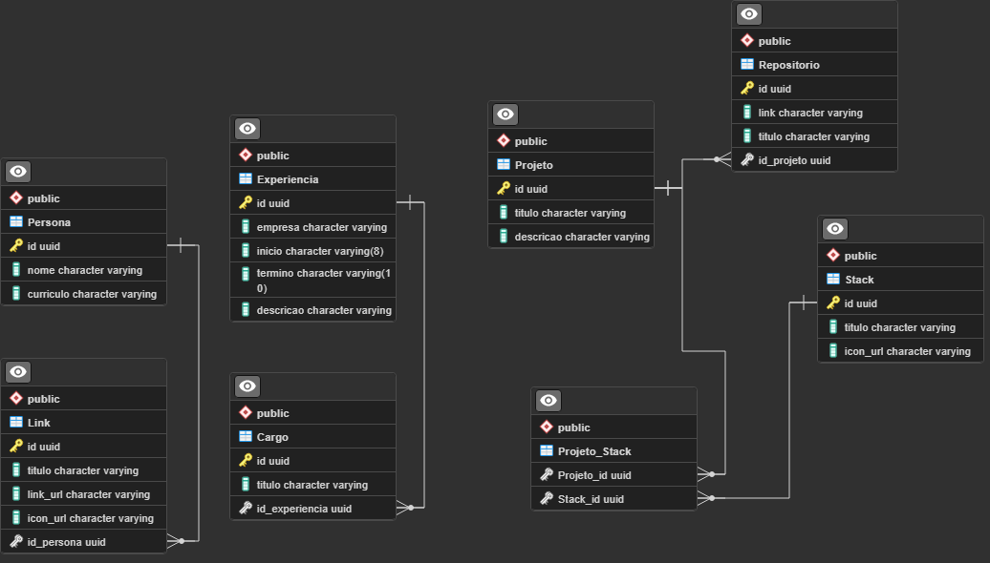**UML – DIAGRAMA DE DADOS**

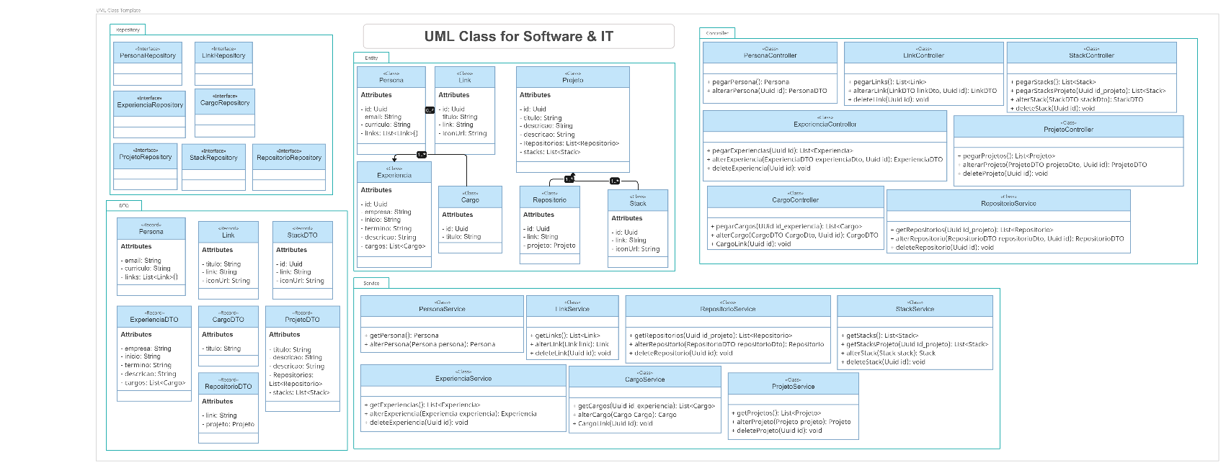**UML – DIAGRAMA DE CLASSE**

**DESIGN – PRODUTO**

**DESIGN – DASHBOARD**

**SUMÁRIO – MÉTODOS**

+pegarPersona()

+alterarPersona()

+cadastrarLink()

+alterarLink()

+excluirLink()

+cadastrarExperiencia()

+alterarExperiencia()

+excluirExperiencia()

+cadastrarCargo()

+alterarCargo()

+excluirCargo()

+cadastrarProjeto()

+alterarProjeto()

+excluirProjeto()

+cadastrarStack()

+alterarStack()

+excluirStack()

+cadastrarRepositorio()

+alterarRepositorio()

+excluirRepositorio()